CEL-SPH2N-S9双反全自动光解水制氢系统
CEL-SPH2N全自动光催化活性评价系统（全自动双实验一体系统）CEL-SPH2N光催化活性评价系统（全自动玻璃阀门）2套独立系统，全自动双实验一体系统，实现无干扰的两个平行试验，同时进行。
型 号：CEL-SPH2N-S9
产 地：北京
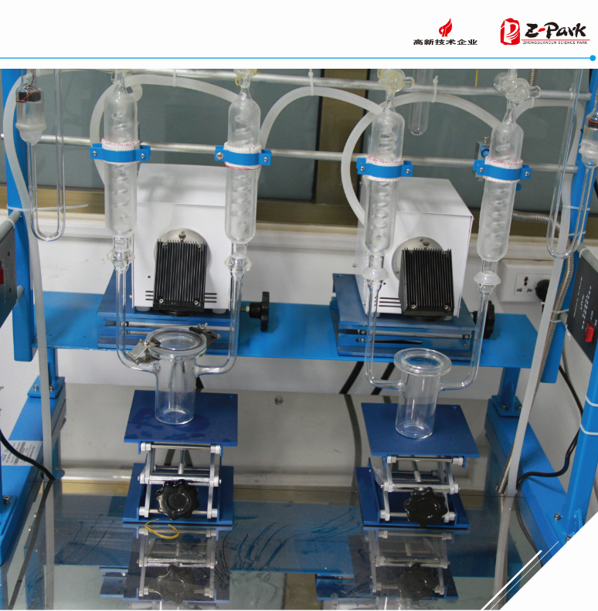
优势特点
CEL-SPH2N-S9光催化活性评价系统（全自动玻璃阀门）2套独立系统，全自动双实验一体系统，实现无干扰的两个平行试验，同时进行；含2套独立全自动控制阀门，全自动控制软件、可任意设置采样时间和采样次数，系统完全电脑控制，无需繁琐的阀门操作。
微量气体在线收集及检测系统可进行光解水制氢、光解水制氧及常温常压光催化还原CO2等实验；（★专利号：ZL 2010 2 0265986.2）

规格参数
1） 真空度：相对真空度-0.1Mpa；
绝对真空度<3×10-4Mpa（PV=nRT）
全自动控制阀门，全自动控制软件、可任意设置采样时间和采样次数，系统完全电脑控制，无需繁琐的阀门操作（符合国标GB/T26915-2011）
2） 采用专利技术的玻璃高真空系统循环管路，（★专利号：ZL 2011 2 0045149.3）
3）高效循环泵，1s秒钟的即时混合，无需等待，随时取样，混速1.8L/min；
4）用于微量气体反应及产物检测，系统循环管路体积为小于150mL，检测精度为1PPM；
5）产氢量测试范围广：0.1微升~100毫升（可扩展1000ml）
6）标准曲线线性回归度：K>0.9999(实际测量均为1)；
7）标配多功能缓冲储气装置，可外接备用气体罐；
8）可根据用户使用习惯选择双三通、四通、五通、六通、八通球阀
10）具有标准进样器2套（含气体进样针）；
11）光源设备置于系统后方，不影响对反应器的操作；
12）采用不锈钢波纹管，无振动，干净无污染，可任意弯折,标准多用接口，可与各种真空泵连接。
13）采用双层高稳定支撑平台，保证玻璃仪器的使用安全；一体化设计，应用便捷，方便移动。
14）客户现场安装调试、培训、实验、免维护。
15）占地面积小，不占用试验台，独立一体。
16）系统规格：80cm*40cm*90cm
17）平台规格：85cm*55cm*50cm（含可移动万向轮）

